Trường Tiểu học Tân Trụ
TUẦN 13
Khối 2. Năm học: 2021 – 2022

PHIẾU HƯỚNG DẪN TỰ HỌC
HOẠT ĐỘNG TRẢI NGHIỆM
TUẦN 13: HOẠT ĐỘNG GIÁO DỤC THEO CHỦ ĐỀ
CHỦ ĐỀ: KÍNH YÊU THẦY CÔ, THÂN THIỆN VỚI BẠN BÈ.
*Nội dung chính:
+ Hát bài “ Bầu và Bí “
+ Nhận biết những người gặp hoàn cản khó khăn.
- Hoạt động 1: Hát bài “ Bầu và Bí “.
- HS hát bài hát “ Bầu và Bí “ của nhạc sĩ Phạm Tuyên.
https://www.youtube.com/watch?v=hSdLdOcyefM
Các con nghe và hát theo nhé !
Tác giả bài hát khuyên bầu và bí điều gì ?
( Tác giả khuyên :
Bầu ơi thương lấy bí cùng
Tuy rằng khác giống nhưng chung một giàn.
Tuy khác giống nhưng chung một giàn nên cần được yêu thương nhau.)
Theo em, tác giả gửi gắm lời khuyên gì cho chúng ta ? ( Chúng ta cần biết yêu thương nhau. )
Em hãy nêu ý nghĩa của bài hát. (Bài hát nói về tình yêu thương, đoàn kết với nhau.)
Em có biết câu ca dao, tục ngữ, bài thơ, bài hát,…nào khác nói về truyền thống tương thân tương ái của nhân dân ta không ?
Gợi ý :
- Lá lành đùm lá rách.
- Thương người như thể thương thân.
- Một con ngựa đau cả tàu bỏ cỏ.
Kết luận : Mỗi chúng ta có một cuộc sống riêng, gia đình riêng. Nhưng chúng ta cùng là người Việt Nam, chúng ta cần biết yêu thương, đoàn kết với nhau. Yêu thương giống nòi, yêu thương con người là truyền thống tốt đẹp của ông cha ta từ ngàn đời. Chính vì tình yêu thương nhau, đoàn kết nên dân tộc Việt Nam ta mới dựng nước và giữ nước to đẹp như ngày nay.
2. Hoạt động 2: Nhận biết những người gặp hoàn cảnh khó khăn.
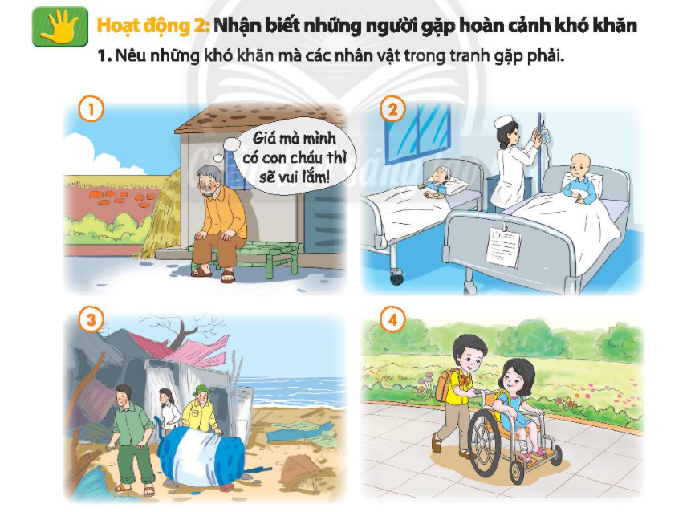

Em hãy quan sát tranh 1,2,3,4 trang 37 và nêu những khó khăn mà nhân vật gặp phải trong tranh.
Gợi ý :
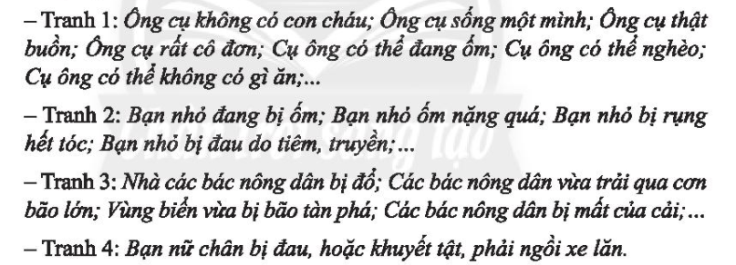

CHÚC CÁC EM CHĂM NGOAN, HỌC TỐT

Kết luận :
Trong cuộc sống , chúng ta có thể gặp rất nhiều trường hợp khó khăn như những cụ giào neo đơn phải sống một mình; những người mắc bệnh hiểm nghèo; những người trải qua thiên tai lũ lụt, đói,rét,…

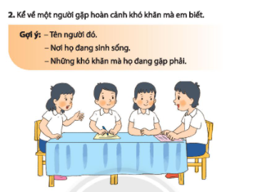

Các em thực hành hoạt động này cùng người thân mình nhé !

Cô chúc các em chăm ngoan học giỏi!

